Dr.-Ing. Bernhard Sagmeister
Datum: 11. Juni 2019
Seite: 1
Presseinformation

durcrete GmbH
Nanodur-Beton dank „Extract“ noch einfacher und preiswerter

Ein neuer, innovativer Zusatzstoff erleichtert weltweit die Herstellung von
Maschinenbetten aus zementgebundenem Mineralguss

Die Dyckerhoff GmbH hat mit Nanodur Extract einen neuen Zusatzstoff entwickelt,
der insbesondere auch in Ländern außerhalb Europas eine einfache Produktion von massiven Maschinenbauteilen ermöglicht. Nanodur Extract wird beim Hersteller mit lokalen Zementen und Gesteinskörnungen vermischt, wodurch die Produktion moderner Hochleistungsbetone (Ultra High Performance Concrete - kurz UHPC) noch problemloser und wirtschaftlicher wird. Die durcrete GmbH - der Spezialist für zementgebundenen Mineralguss im Maschinenbau – präsentiert das neue, benutzerfreundliche System im September dieses Jahres auf der EMO 2019 in Hannover.

Massive Maschinenbetten aus zementgebundenem Beton haben sich mittlerweile seit über 10 Jahren im Markt bewährt. Sie werden sowohl bei Werkzeugmaschinen, vermehrt aber auch bei Prüfständen und Automatisationslösungen eingesetzt. In Deutschland gibt es mehrere Werke, welche derartige Maschinenbetten herstellen.

Nanodur Extract als preiswerte Alternative für den Export

Marktführendes Bindemittel für die bei den Maschinenbauanwendungen eingesetzten Hochleistungsbetone ist Nanodur Compound 5941, hergestellt bei der Dyckerhoff GmbH in Wiesbaden. Aufgrund der einfachen Anwendung wird das Material bereits seit längerem auch in anderen europäischen Ländern sowie in China eingesetzt. Allerdings mussten für den Export bisher für 1.000 Liter flüssigen Betons über eine Tonne Bindemittelgemisch in Deutschland gekauft und zum Produktionsort transportiert werden. Die Dyckerhoff GmbH hat mit Nanodur Extract nun ein Konzentrat entwickelt, welches deutliche wirtschaftliche Vorteile bietet. Nur 230 kg des Konzentrates sind für 1m³ Beton ausreichend, ansonsten können lokal erhältliche, hochwertige Zemente und Feinsande verwendet werden. Damit werden nicht nur teure Transportkosten und Lagerkapazitäten eingespart, auch der Kostenvorteil für Zemente und Sande aus heimischer Produktion kann vom Produzenten genutzt werden. Dieser Vorteil erleichtert erheblich die weltweite Gründung von neuen Produktionswerken für Maschinenbauteile aus Zementbeton und bietet Investoren einen einfachen Einstieg in die Produktion massiver Maschinenbetten aus zementgebundenem Mineralguss.

Technische Freiheit hilft Rezepturen zu optimieren

Die technischen Werte beim Einsatz von „Nanodur Extract“ entsprechen nahezu denjenigen der Originalmischung. Der Beton ist weiterhin selbstverdichtend und ergibt eine perfekte Oberfläche. Es ist sowohl die Herstellung des Standardbetons E45, als auch die des Sonderbetons E80 mit einem E-Modul von 80.000 N/mm² möglich. Um die jeweilige Rezeptur zielgerichtet den lokalen Rohstoffen anzupassen, stellt die Dyckerhoff GmbH sowohl Know-How als auch Laborkapazitäten zur Verfügung. Nanodur Extract gibt dem Produzenten eine zusätzliche Möglichkeit, seine Rezepturen weiter zu optimieren und anzupassen. Er kann damit auch selbständig Betonrezepturen mit geringeren Ansprüchen entwickeln, um so auch den Bedarf nach preiswerteren Produkten zu befriedigen.

durcrete GmbH als beratender Partner

Bei der Einführung der neuen Technologie können die Produzenten zusätzlich auf die Unterstützung durch die durcrete GmbH zurückgreifen. Das in Limburg an der Lahn ansässige Ingenieurbüro ist auf alles rund um den zementgebundenen Mineralguss im Maschinenbau spezialisiert und steht den Produzenten bei Fragen mit Rat und Tat zur Seite. Die Hilfestellung erstreckt sich dabei nicht nur auf Rezepturen, sondern auch auf Werksplanung sowie Unterstützung bei Ausschreibung und Vergabe für Mischer, Formen und andere Hilfsmittel. Die durcrete GmbH hat umfangreiches Know-How in der Konstruktion und Berechnung von massiven Maschinenbauteilen und vertreibt auch fertig lackierte und präzisionsbearbeitete Maschinenbetten.

Moderner Hochleistungsbeton im Maschinenbau

In der Vergangenheit wurden Maschinenbetten hauptsächlich aus Stahl, Stahlguss oder Grauguss hergestellt. Infolge technischer und wirtschaftlicher Anforderungen an Werkzeugmaschinen haben sich im Laufe der letzten 30 Jahre neben Maschinenbetten aus Grauguss zusätzlich Gestell-Bauteile aus Werkstoffen wie Mineralguss oder epoxidharzgebundenem Polymerbeton etabliert. Stahl und Guss sind am höchsten belastbar, aber bei der Herstellung sehr energieaufwendig und teuer. Massive Werkstoffe wie Polymerbeton und Naturstein hingegen sind aufgrund ihres günstigeren Preises und technischer Vorteile verbreitet. Moderner Ultra-Hochleistungsbeton (Ultra High Performance Concrete - kurz UHPC) hat mittlerweile im Maschinenbau einen festen Platz. Neben den günstigen Kosten bietet Beton Vorteile sowohl bei der Schwingungsdämpfung wie auch beim thermischen Verhalten von Werkzeugmaschinen und ersetzt konventionelle Stoffe wie Grauguss oder Stahlschweißkonstruktionen. Mit dem innovativen High-Tech-Material konnten dem modernen Maschinenbau ganz neue Impulse verliehen werden. Weltweit produzieren bereits mehrere spezialisierte Fertigteilwerke seit einigen Jahren erfolgreich Maschinenteile aus Nanodur-Beton.
Halle 7, Stand A83

Zuständig für Rückfragen:

Dr.-Ing. Bernhard Sagmeister
durcrete GmbH
Am Renngraben 7
65549 Limburg an der Lahn
Tel.: +49 6431 5840376
Mail: sagmeister@durcrete.de

Logo der durcrete GmbH

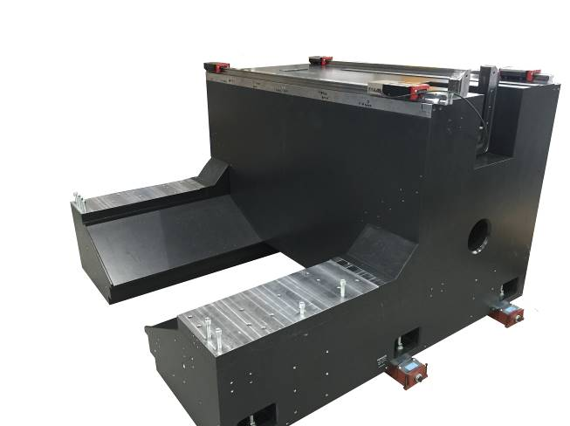

Abb. 1: Vertikalfräse aus Nanodur-Beton, produziert in China

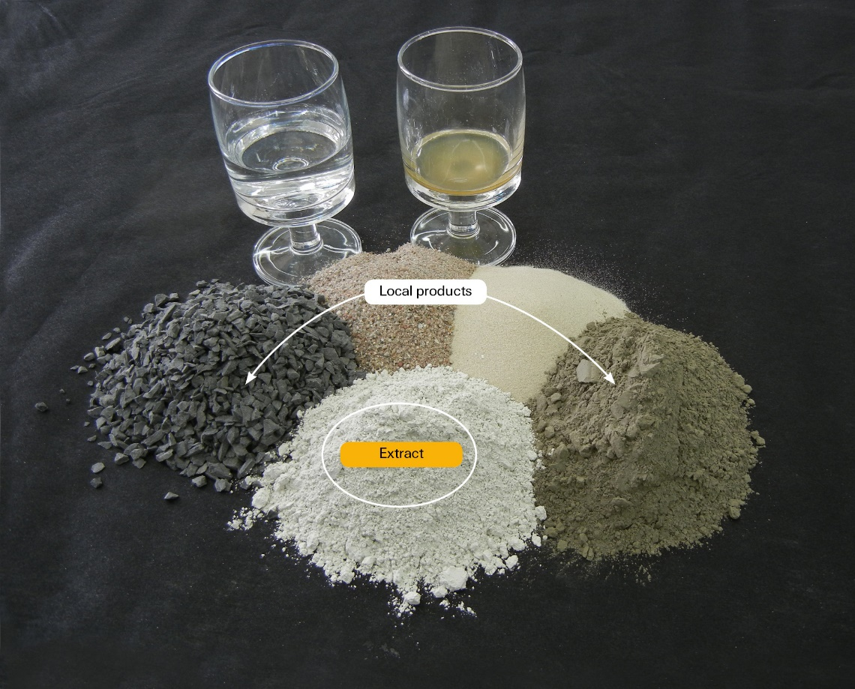

Abb. 2: Bestandteile von UHPC mit Nanodur Extract

